**Pontifícia Universidade Católica do Rio Grande do Sul**

**Experiência do Usuário**

**Engenharia de Software**

**Carolina Ferreira, Lucca Morelli, Felipe Silva e Mateus Caçabuena**

**Relatório da Criação do Aplicativo SporTinder**

**Porto Alegre**

**2024**

**Sumário**

**1. Introdução 3**

**2. Soluções/Iniciativas Existentes 4**

**3. Coleta de Dados com Usuários 6**

**3.1 Planejamento 6**

**3.1.1 Objetivo da coleta 6**

**3.1.2 Público-alvo e identificação dos participantes 6**

**3.1.3 Técnica escolhida 6**

**3.1.4 Questões éticas 6**

**3.1.5 Questões/estratégias aplicadas 6**

**3.1.6 Forma de registro da coleta 6**

**3.1.7 Estudo piloto 6**

**3.2 Análise dos resultados obtidos 6**

**4. Considerações Finais 7**

**5. Referências 7**

**6. Apêndice 7**

# Introdução

**Objetivos**

O principal objetivo deste trabalho é explorar os conceitos e técnicas fundamentais discutidos nas Unidades 2 e 3 do curso de Experiência do Usuário, especificamente em relação à identificação das necessidades dos usuários e a formulação de requisitos de Interação Humano-Computador (IHC). Ao longo deste projeto, busca-se compreender de forma aprofundada o domínio escolhido pelo grupo, investigando soluções e iniciativas já existentes, a fim de subsidiar o desenvolvimento de uma solução tecnológica inovadora. Essa solução deverá atender de forma eficaz às necessidades identificadas, utilizando métodos modernos de coleta e análise de dados junto aos usuários.

**Escopo do Trabalho**

O escopo deste trabalho abrange duas etapas principais:

1. **Análise Competitiva**: Nesta fase, o grupo realizará uma pesquisa detalhada sobre soluções e iniciativas existentes relacionadas ao tema escolhido. O objetivo é obter uma visão abrangente do panorama atual, identificando boas práticas e lacunas que possam ser exploradas na solução a ser desenvolvida.
2. **Coleta e Análise de Dados com Usuários**: Com base na análise competitiva, o grupo definirá um objetivo específico para a coleta de dados, selecionando a técnica mais adequada para isso. A coleta será realizada extraclasse, envolvendo a interação direta com usuários reais ou potenciais, com o intuito de reunir informações valiosas que guiarão o desenvolvimento da solução tecnológica.

# Soluções/Iniciativas Existentes

A ideia central deste projeto é desenvolver um aplicativo inovador que funcione como uma plataforma social dedicada a unir torcedores de clubes de futebol. O objetivo principal é criar um espaço virtual onde fãs apaixonados possam se conectar, interagir e compartilhar experiências, ampliando o sentimento de comunidade que caracteriza o futebol.

A seguir, apresentamos uma análise de aplicativos e sites que, de alguma forma, já buscam conectar torcedores e promover interações entre fãs de futebol. Essa análise permitirá identificar as funcionalidades mais eficazes, as limitações dessas plataformas, e as oportunidades de inovação que podem ser exploradas em nossa solução, visando criar uma experiência única e diferenciada para os usuários.

**Alternativa 1:** [**Encontro de Torcedores Celestes**](https://www.redutoscelestes.com/encontrodetorcedores)

O projeto Redutos Celestes, foi criado em setembro de 2016 pelos cruzeirenses Michel Saber E Michel Augusto, com o objetivo de reunir os cruzeirenses para assistir aos jogos do Cruzeiro pelas cidades do Brasil e pelo Mundo. Além de assistir aos jogos, o projeto visa a divulgação do Cruzeiro aos moradores das cidades onde os encontros são realizados, conquistando novos torcedores nas cidades fora de Minas Gerais.

**Alternativa 2:** [**Meetup**](https://www.meetup.com/pt-BR/)

O Meetup é uma plataforma online que facilita a organização e participação em eventos e encontros presenciais ou virtuais. Criado para conectar pessoas com interesses comuns, o site permite que usuários encontrem ou criem grupos baseados em hobbies, profissões, causas sociais, esportes, e muito mais. O objetivo principal do Meetup é ajudar as pessoas a formar comunidades e criar conexões significativas através de atividades compartilhadas.

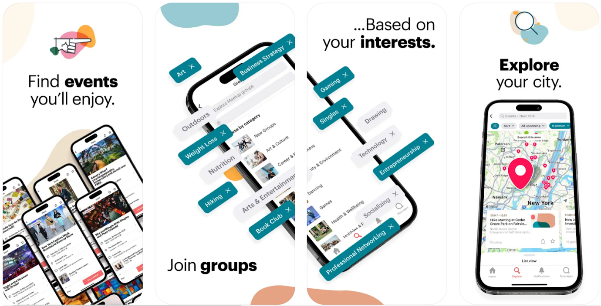

**Alternativa 3:** [**Getafinder**](https://www.gazetaesportiva.com/futebol/futebol-internacional/getafe-cria-seu-proprio-tinder-para-aproximar-relacoes-entre-torcedores/)

Trata-se de um aplicativo para torcedores que tem a paixão pelo Getafe em comum possam se encontrar através do aplicativo e então se conhecer melhor. A longo prazo, a ação visa aumentar a base de torcedores do time. Outro objetivo é aumentar a média de torcedores no estádio, que no momento é uma das mais baixas da primeira divisão espanhola.

# Coleta de Dados com Usuários

A etapa de coleta de dados com usuários é fundamental para garantir que o desenvolvimento do aplicativo esteja alinhado com as reais necessidades e expectativas dos torcedores. Neste estágio, buscamos entender profundamente o comportamento, as preferências e as motivações dos usuários potenciais através de técnicas de pesquisa como entrevistas, questionários e grupos de foco. Esses insights serão essenciais para orientar as decisões de design e funcionalidades do aplicativo, assegurando que a solução final seja relevante, intuitiva e eficaz em promover a interação desejada entre os torcedores.

## 3.1 Planejamento

Para garantir que o desenvolvimento do aplicativo esteja em sintonia com as necessidades e desejos dos torcedores, elaboramos um plano de coleta de dados detalhado. Esse planejamento visa coletar informações qualitativas e quantitativas sobre as experiências dos torcedores ao assistir aos jogos de seus times, com foco em compreender suas rotinas, desafios e expectativas ao buscar companhia para esses momentos. A coleta de dados será realizada com o intuito de guiar as funcionalidades do aplicativo, assegurando que ele realmente atenda às necessidades identificadas.

### Objetivo da coleta

O objetivo principal da coleta de dados é identificar os padrões de comportamento dos torcedores em relação ao consumo de jogos de futebol, bem como entender os desafios e necessidades relacionadas a encontrar companhia para assistir aos jogos. Especificamente, buscamos compreender:

* A frequência com que os torcedores assistem aos jogos de seus times e onde costumam fazê-lo.
* As dificuldades enfrentadas ao tentar encontrar companhia para assistir aos jogos.
* As soluções que os torcedores já tentaram adotar para superar esses desafios e como se sentiram em relação a essas experiências.

Esses dados serão essenciais para moldar as funcionalidades do aplicativo, garantindo que ele resolva problemas reais e ofereça uma experiência envolvente para os usuários.

### Público-alvo e identificação dos participantes

O público-alvo da coleta de dados consiste em torcedores de futebol de diferentes faixas etárias, que regularmente assistem aos jogos de seus times, seja sozinhos ou acompanhados. Serão selecionados participantes que já enfrentaram dificuldades para encontrar companhia para assistir aos jogos, ou que costumam assistir sozinhos por falta de opções. A identificação dos participantes será feita por meio de redes sociais, grupos de torcedores, e contatos pessoais, assegurando uma diversidade de perfis e experiências.

### Técnica escolhida

A técnica escolhida para a coleta de dados é a realização de entrevistas semi-estruturadas através de um forms do Google. Essa abordagem permitirá uma exploração profunda das experiências e sentimentos dos participantes, oferecendo a flexibilidade necessária para investigar aspectos que podem surgir espontaneamente durante a conversa. As entrevistas serão complementadas por questionários para coletar dados quantitativos que possam ser analisados em conjunto.

### Questões éticas

A coleta de dados será conduzida com total respeito às questões éticas, garantindo a privacidade e o anonimato dos participantes. Será apresentado o propósito do estudo, como os dados serão usados e assegurando que a participação é totalmente voluntária e que os participantes podem desistir a qualquer momento.

### Questões/estratégias aplicadas

As perguntas foram elaboradas para explorar a rotina dos torcedores, seus desafios ao assistir jogos, e as estratégias que já tentaram para encontrar companhia. Segue abaixo a lista de perguntas fornecida:

1. Qual o seu gênero?
2. Qual a sua idade?
3. Onde você mora?
4. Você torce para algum time de futebol? Se sim, qual?
5. Com qual frequência você costuma assistir aos jogos do seu time?
6. Como você geralmente assiste aos jogos do seu time?
7. Onde você costuma assistir aos jogos do seu time?
8. Como você se sente ao assistir o jogo sozinho?
9. Quais suas inseguranças/receios ao frequentar locais públicos para assistir aos jogos?

### Forma de registro da coleta

Com o forms do Google obteremos respostas precisas e detalhistas, permitindo uma transcrição precisa das respostas para análise posterior. Os dados coletados por meio dos questionários serão armazenados e as informações qualitativas serão armazenadas em um gráfico para facilitar a análise temática.

## 3.2 Análise dos resultados obtidos

# Considerações Finais

# Referências

# Apêndice